江西省医疗保障局
医疗保障信息平台建设项目
药品和医用耗材招采管理子系统

抚州市联盟集中带量采购操作手册
CA绑定、CA报价解密
操作手册

2024年5月
目录

一、系统介绍 1
二、公共服务登录 2
（一）登录系统 2
三、CA证书绑定 3
（一）耗材填报管理-CA证书绑定 3
四、资质上传 5
（一）耗材填报管理-企业资质上传 5
（二）耗材填报管理-注册证资质上传 6
五、报价加解密 7
（一）耗材填报管理-品种报价 7
（二）耗材填报管理-品种解密 9

一、系统介绍
1. 系统概述
药品和医用耗材招采管理子系统从网络上分为核心区和公共区，核心区主要是给医保经办人员使用，通过统一门户子系统登录；公共区主要是给医药机构、生产企业、配送企业使用，通过公共服务平台门户登录。招采子系统从框架上分为基础数据模块、耗材招标管理模块、医用耗材招标管理模块、耗材交易结算模块、医用耗材交易结算模块和综合监管模块。
药品和医用耗材招采管理子系统为医疗保障局提供药品和医用耗材招标采购信息的监测监管，同时支撑全省的耗材和耗材的招标采购工作。通过药品和医用耗材招采管理系统和国家系统进行对接，将数据进行上传，便于国家统一监测和监管，为国家决策提供相关依据，便于国家对市场作出调节。

- 功能预览
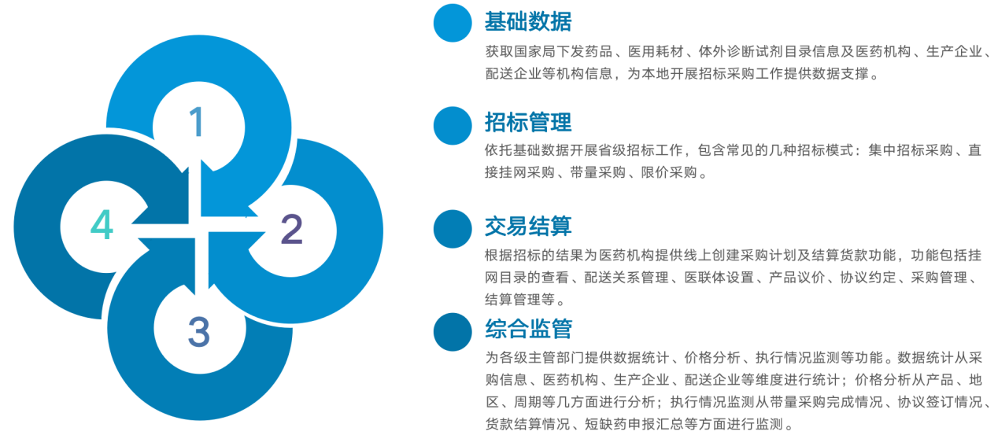

二、公共服务登录

（一）登录系统
1. 登录江西医保公共服务平台首https://ggfw.ybj.jiangxi.gov.cn
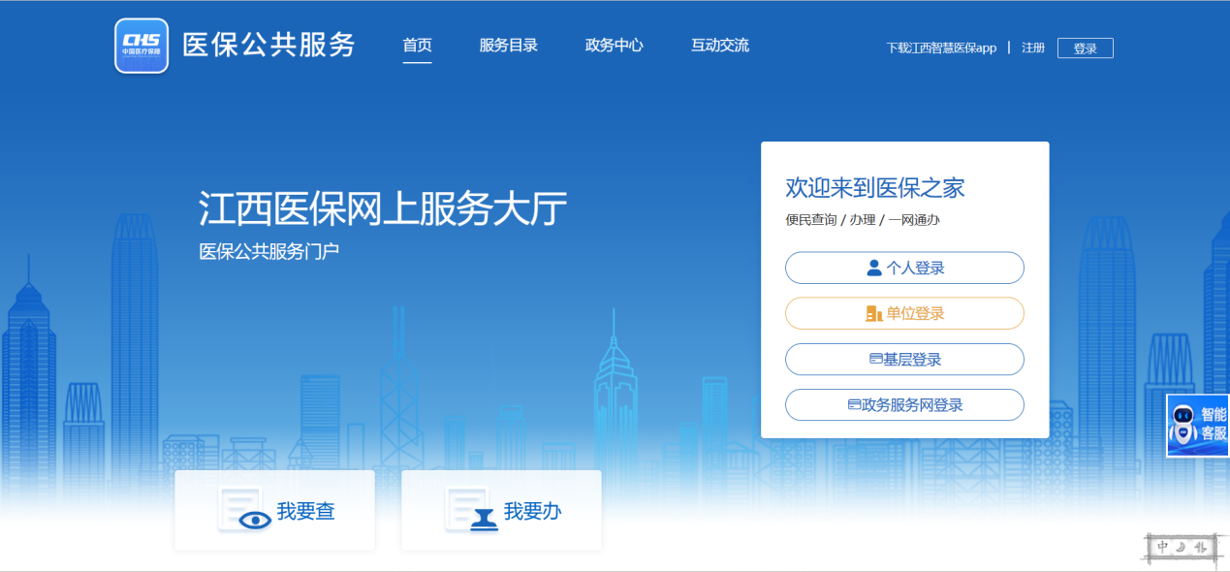
2. 选择单位账号登录，输入账号密码，点击【登录】按钮
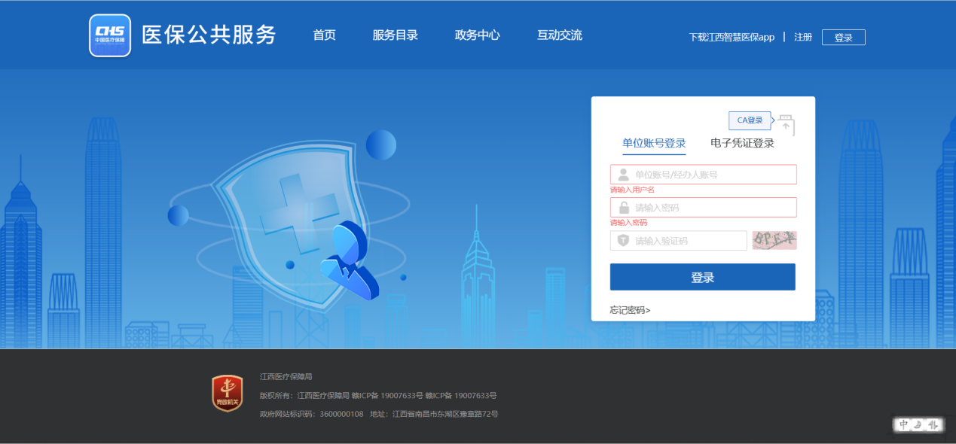

3. 点击【进入单位网厅】按钮，进入，完成登录。
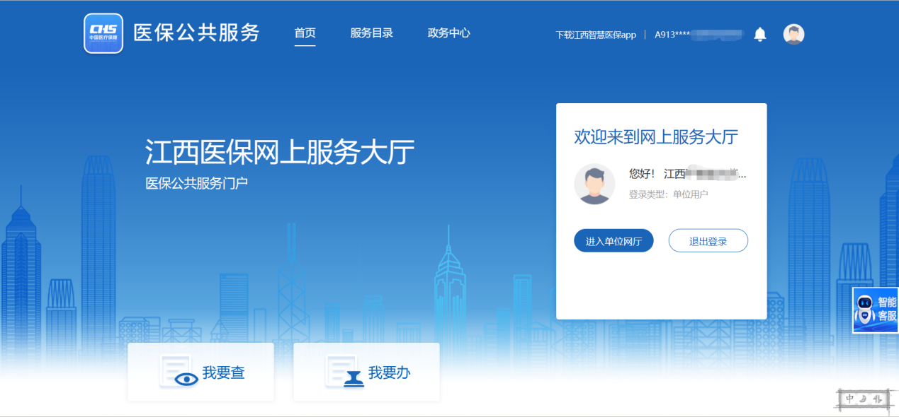
3. 点击【招采服务】按钮，出现招采系统图片，点击图片跳转至招采管理子系统
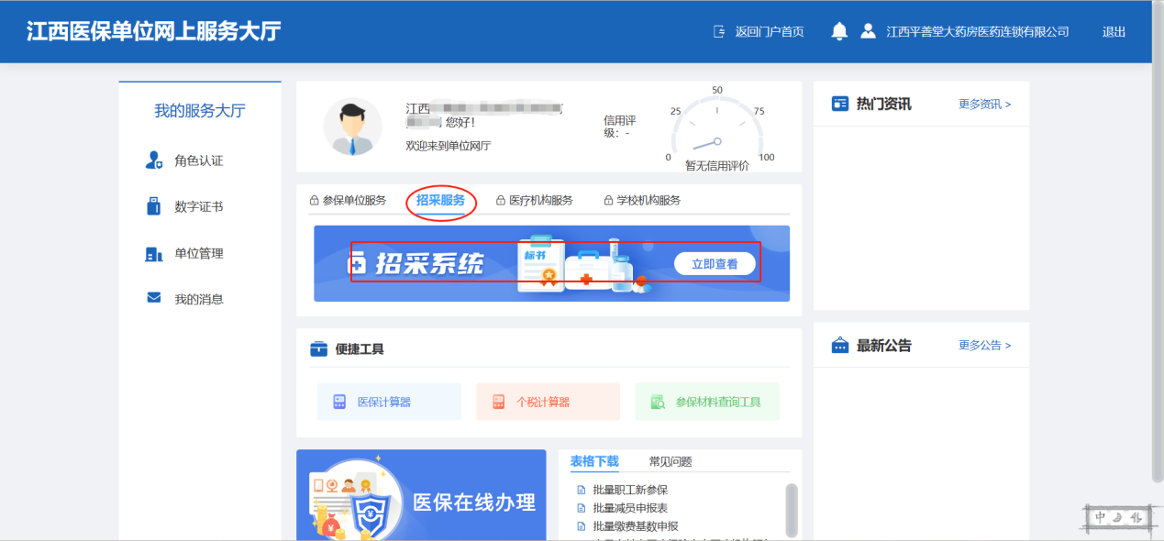

三、CA证书绑定

（一）耗材填报管理-CA证书绑定
1.点击菜单【药品招标管理-药品填报管理-CA证书绑定】，首先点击页面中【下载】按钮，下载CA驱动并安装。安装完成后电脑右下角会出现“”图标，插入CA并会有相应的提示；
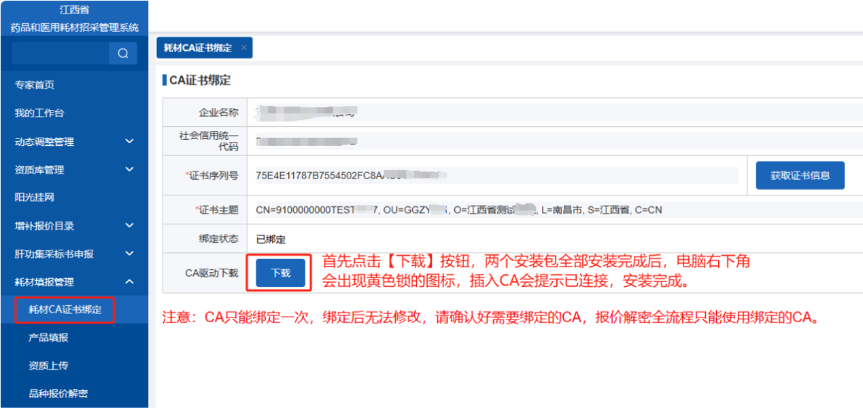
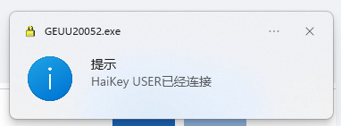
3.首先点击【获取证书信息】按钮，在弹出的证书框中选择证书信息并点击确定，最后点击页面右下方的【绑定】按钮完成绑定。 注意只能绑定一次！
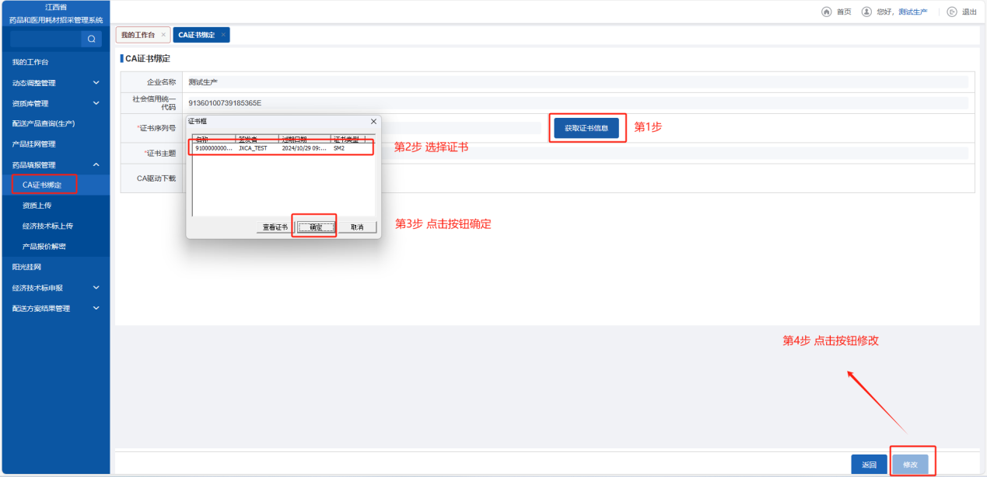
4.提示：绑定的CA社会信用代码和企业名称必须与系统中的信息保持一致，如CA信息有误及时联系CA公司进行修改，如系统信息有误及时联系系统技术反馈。绑定CA完成后，后面报价解密流程必须使用同一把CA中间不能进行更换修改，否则会导致加解密失败！！！
注意：CA只能绑定一次，绑定后无法修改。
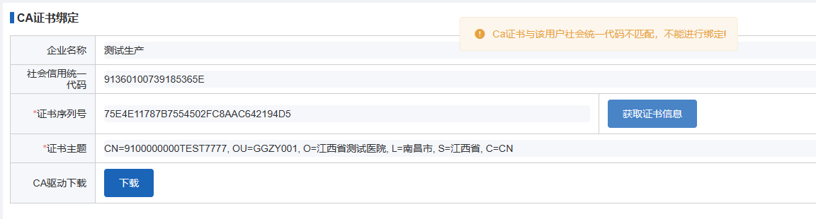

四、报价加解密

（一）耗材填报管理-品种报价
1. 点击菜单【耗材招标管理-耗材填报管理-产品报价解密】，进入项目列表页面，选择“抚州市联盟集中带量采购”项目，在报价时间范围内点击操作列按钮【进入项目】进行操作；
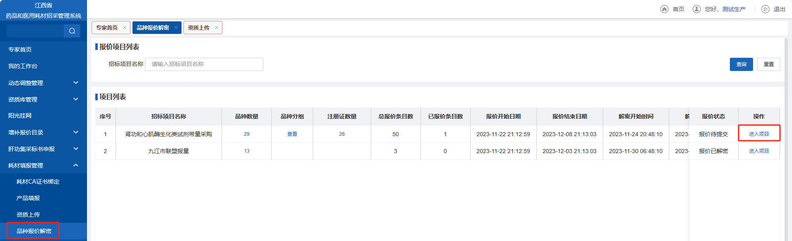
2. 报价页面，首先插入CA，输入企业报价，报价保留小数点后2位。
单个产品报价输入价格后点击操作列按钮【加密报价】，输入CA密码进行价格加密。
批量加密：勾选当前页面产品，输入报价价格，点击按钮【批量加密报价】，输入CA密码进行价格批量加密。
清空报价：如发现已经报价的产品又不想报价了，点击【清空报价】按钮，将清除报价价格。
重新报价：如发现报价错误需重新报价的，请点击按钮【重新报价】，并输入新价格点击【加密报价】或者【批量加密报价】按钮，注意如果只点击重新报价不进行其他操作报价数据不会更新。
查看价格：企业报价完成后，可以点击按钮【查看】输入CA密码进行价格查看。
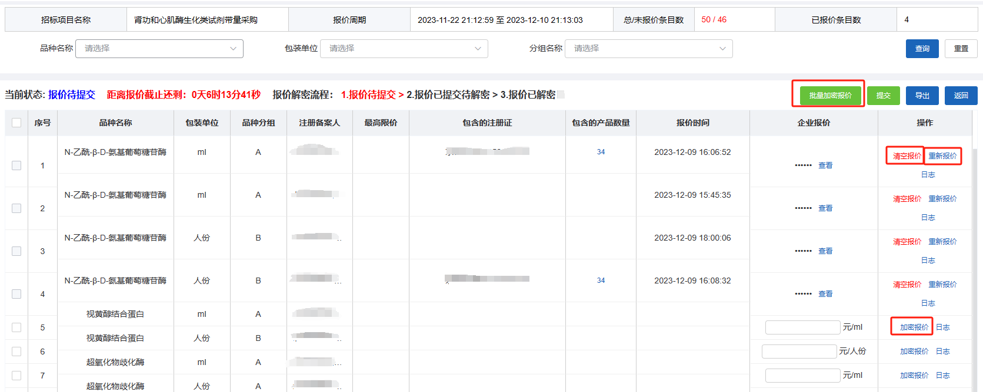
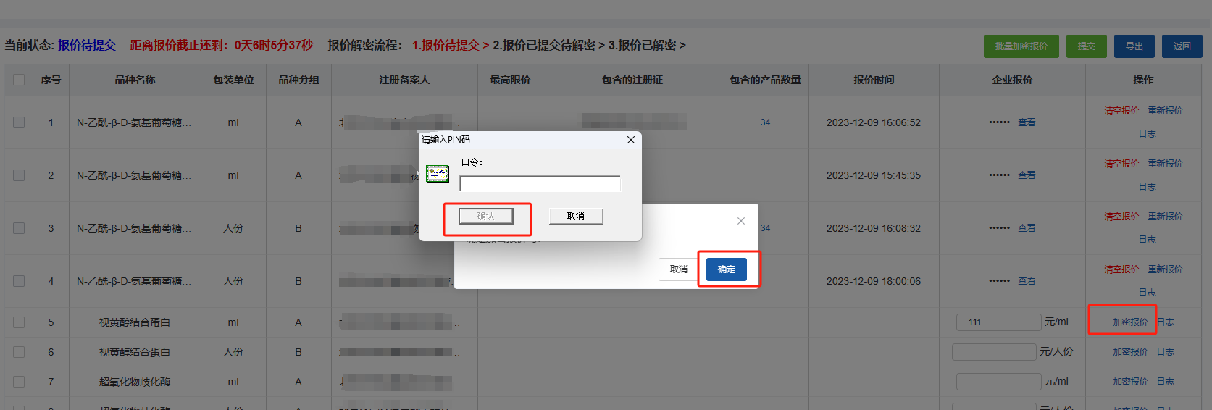
3.报价页面，点击操作列【日志】，查看企业操作日志。
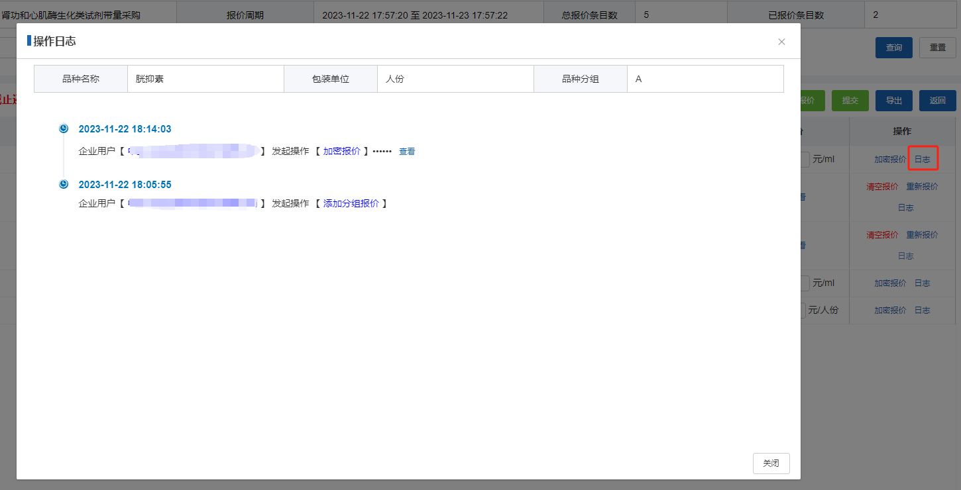
4. 报价页面，报价信息确认无误后，点击按钮【提交】，提交全部报价，报价状态变为“报价已提交待解密”，完成报价。如提交后还需进行修改，请在报价时间截止前点击按钮【撤回】，修改信息后再次提交。
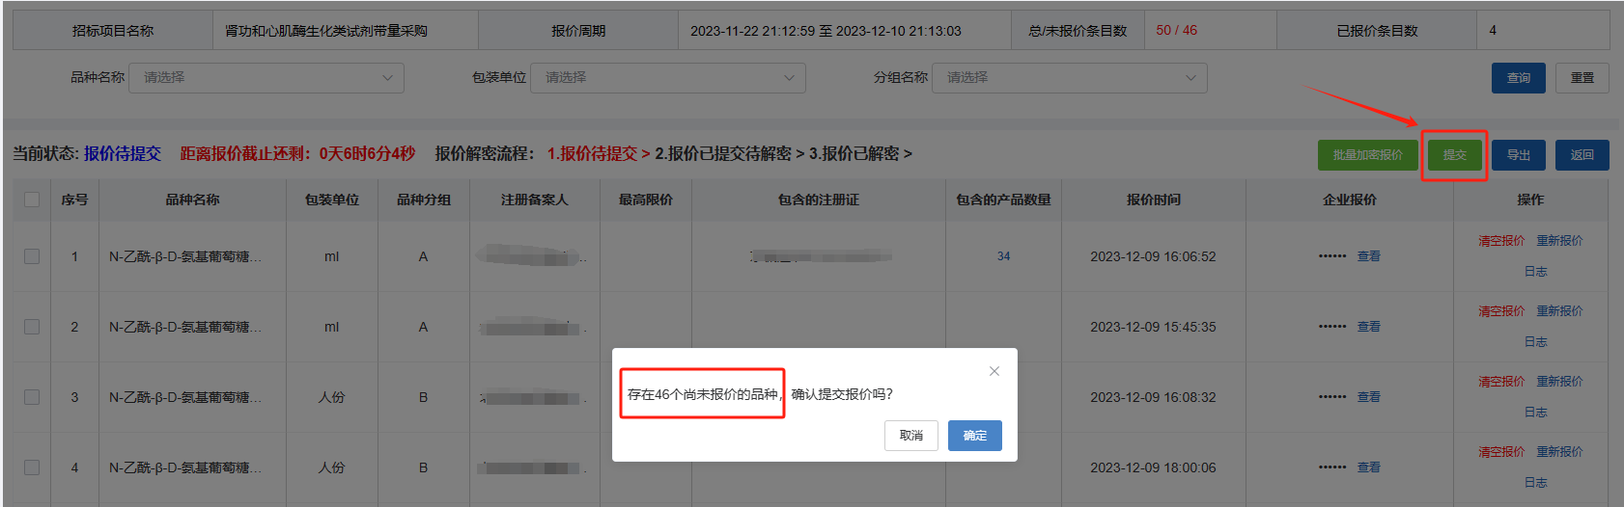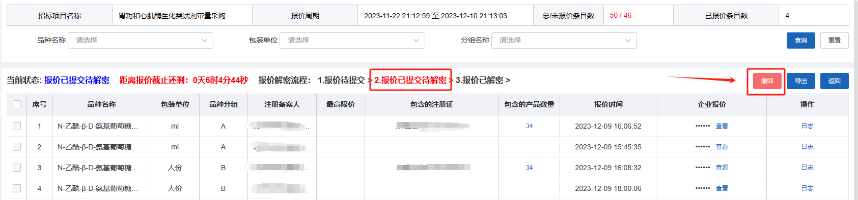

（二）耗材填报管理-品种解密
1. 点击菜单【耗材招标管理-耗材填报管理-产品报价解密】，请在解密时间范围内进入报价项目页面，选择“抚州市联盟集中带量采购”项目，点击操作列【进入项目】按钮，进入解密页面；
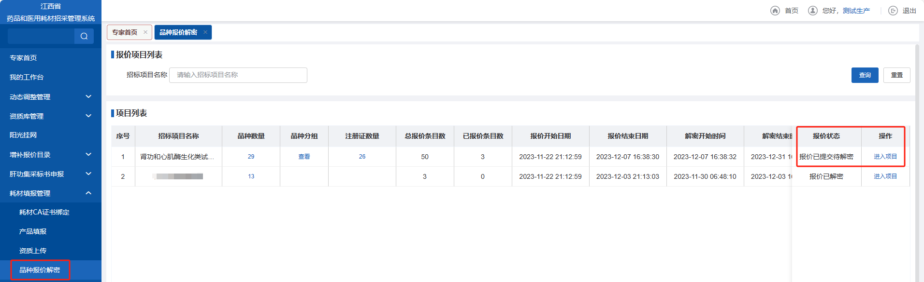
2、解密页面，点击按钮【整体解密】。输入CA密码，状态变为“报价已解密”，解密完成。注意只能一次性整体解密，解密成功后将看到价格显示在页面中。
